2010届高三物理模拟考试试题
注意：本试卷共四大题，16小题，满分120分，考试时间100分钟．请把试题答案写在答题纸相应的位置上．
一、单项选择题：本题共5小题，每小题3分，共计15分，每小题只有一个选项符合题意．
1．门电路的两个输入端A、B与输出端Y的波形如图所示，则可知该门电路是
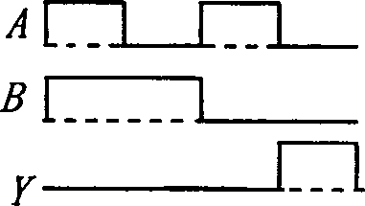
A．“与”门
B．“或”门
C．“与非”门
D．“或非”门

2．著名物理学家费曼曾设计过这样一个实验装置：一块绝缘圆板可绕其中心竖直的光滑轴自由转动，在圆板的中部有一个线圈，圆板的四周固定着一圈金属小球，如图所示。在线圈接通电源的瞬间发现圆板做顺时针转动（俯视），则下列说法正确的是（ ）
金属小球
线圈
（A）圆板上的金属小球一定带正电
（B）圆板上的金属小球一定带负电
（C）圆板上的金属小球可能不带电
（D）圆板上的金属小球可能带负电
3．如图所示，理想变压器的输出端有三组次级线圈，分别接有电阻元件R、电感元件L和电容元件C。若M、N供电电压瞬时值为u₁=U_{m}sinω₁t时，用I_{R}、I_{L}、Ic分别表示通过R、L和C的电流，现换另一个电源供电，供电电压的瞬时值为u₂=U_{m}sinω₂t其中（ω₂=2ω₁）则下列说法中正确的是
N
M
R
L
C
A. 换电源后I_{R}增大
B. 换电源后I_{L}增大
C. 换电源后Ic增大
D. 换电源后I_{R}、I_{L}、Ic都增大
4. 如图所示，ACB是一光滑的、足够长的、固定在竖直平面内的“∧”形框架，其中CA、CB边与竖直方向的夹角均为θ．P、Q两个轻质小环分别套在CA、CB上，两根细绳的一端分别系在P、Q环上，另一端和一绳套系在一起，结点为O．将质量为m的钩码挂在绳套上，OP、OQ两根细绳拉直后的长度分别用l₁、l₂表示，若l₁ : l₂ = 2 : 3，则两绳受到的拉力之比F₁ : F₂等于
l₁
θ
θ
l₂
B
m
O
A
Q
P
C
A．1︰1
B．2︰3
C．3︰2
D．4︰9
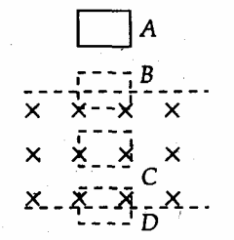
5. 如图所示，线圈由位置A开始下落，如果在磁场中受到磁场力总小于重力，则它通过A、B、C、D四个位置时（B、D位置恰使线圈面积有一半在磁场中），加速度的关系为（ ）
A. a_{A}＞a_{B}＞a_{C}＞a_{D} B. a_{A} = a_{C}＞a_{B}＞a_{D}
C. a_{A}=a_{C}＞a_{D}＞a_{B} D. a_{A} = a_{C}＞a_{B} = a_{D}
二、多项选择题：本题共4小题，每小题4分，共计16分．每小题有多个选项符合题意，全部选对的得4分，选不全的得2分，错选或不答的得0分．
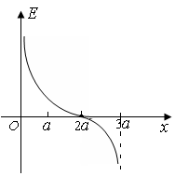
6、真空中相距为3a的两个点电荷M、N，分别固定于x轴上x₁=0 和x₂=3a的两点上，在它们连线上各点场强随x变化关系如图所示，其中E的正负表示方向，以下判断中正确的是 （ ）
A．点电荷M、N一定为同种电荷
B．点电荷M、N一定为异种电荷
C．点电荷M、N所带电荷量的绝对值之比为4:1
D．x=2a处的电势一定为零

7、如图，空间存在水平向左的匀强电场和垂直纸面向里的匀强磁场，电场和磁场相互垂直。在电磁场区域中，有一个竖直放置的光滑绝缘圆环，环上套有一个带正电的小球。O点为圆环的圆心，a、b、c为圆环上的三个点，a点为最高点，c点为最低点，Ob沿水平方向。已知小球所受电场力与重力大小相等。现将小球从环的顶端a点由静止释放。下列判断正确的是 （ ）
A．当小球运动的弧长为圆周长的3/4时，洛仑兹力最大
a
B
b
c
E
O
B．当小球运动的弧长为圆周长的1/2时，洛仑兹力最大
C．小球从a点到b点，重力势能减小，电势能增大
D．小球从b点运动到c点，电势能增大，动能先增大后减小

8、几位同学为了探究电梯起动和制动时的加速度大小，他们将体重计放在电梯中。一位同学站在体重计上，然后乘坐电梯从1层直接到10层，之后又从10层直接回到1层。并用照相机进行了相关记录，如图所示。他们根据记录，进行了以下推断分析，其中正确的是
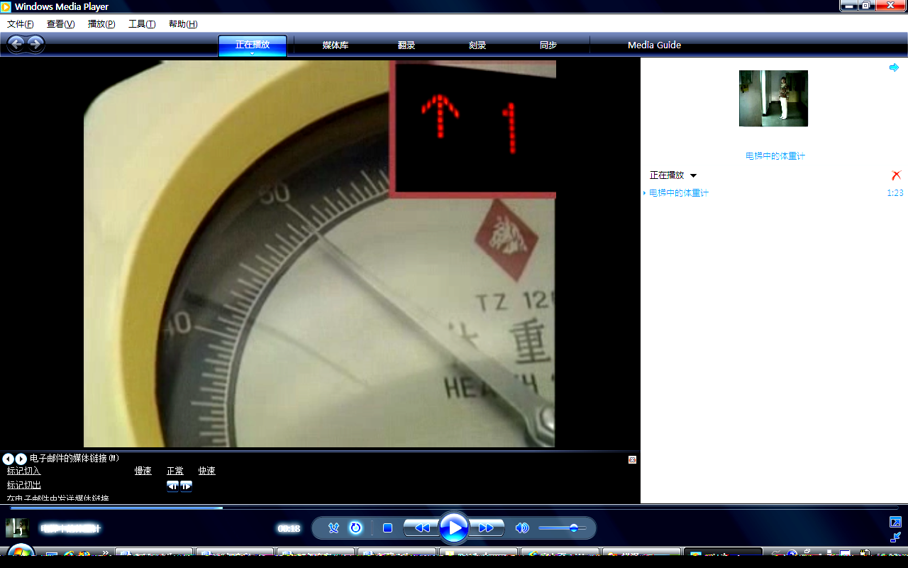
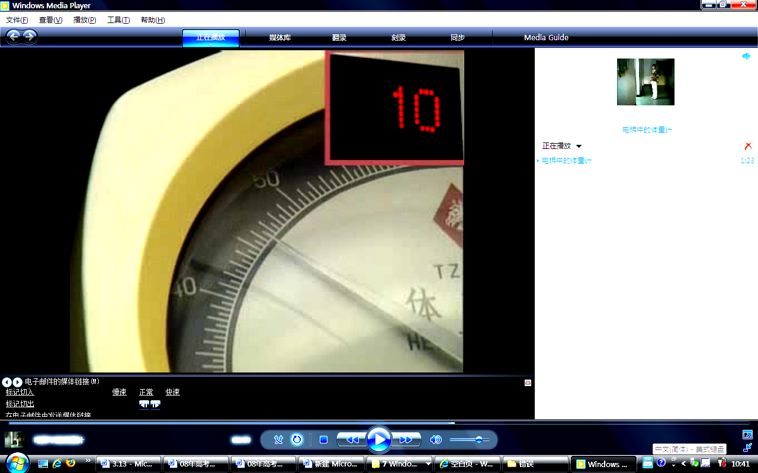
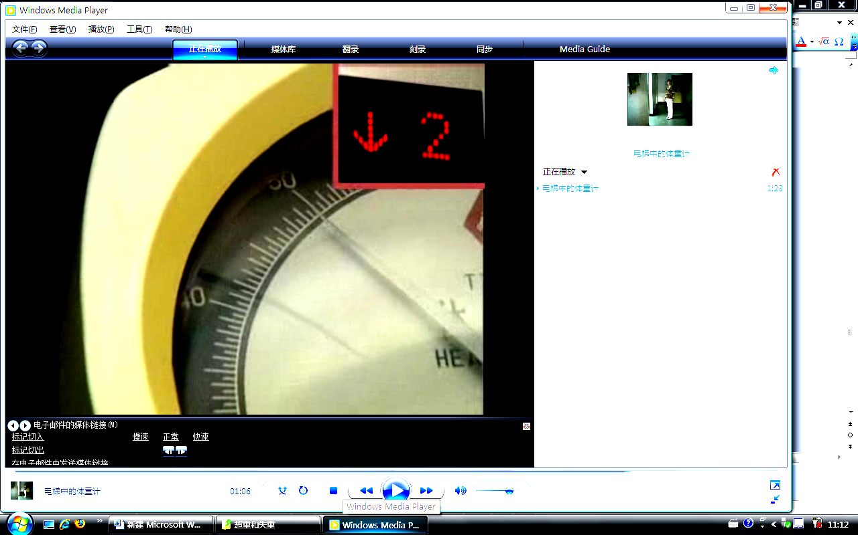
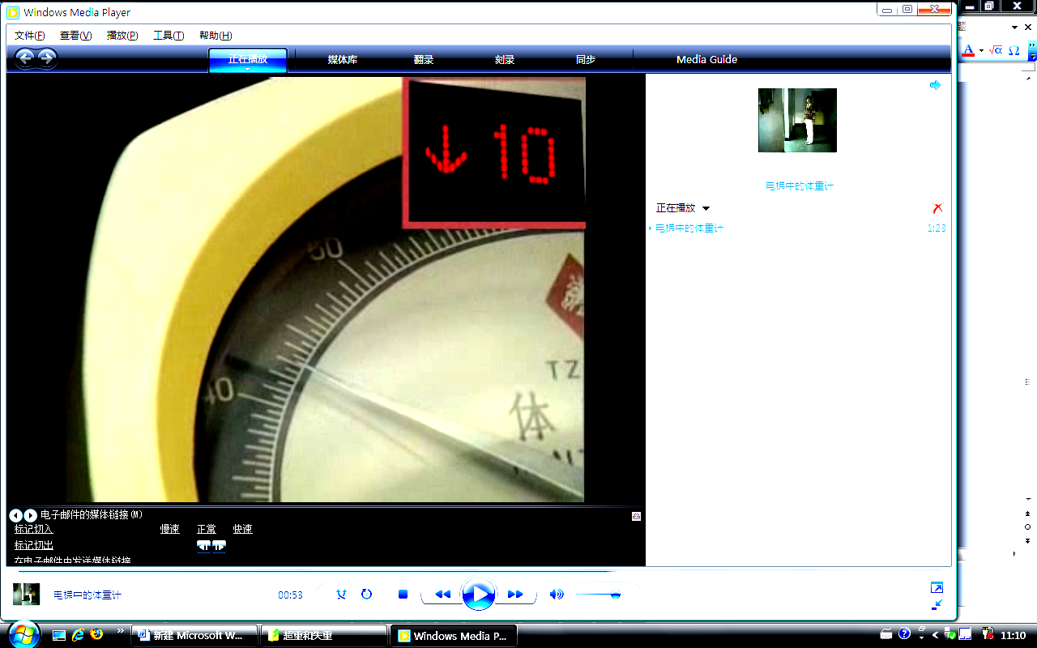
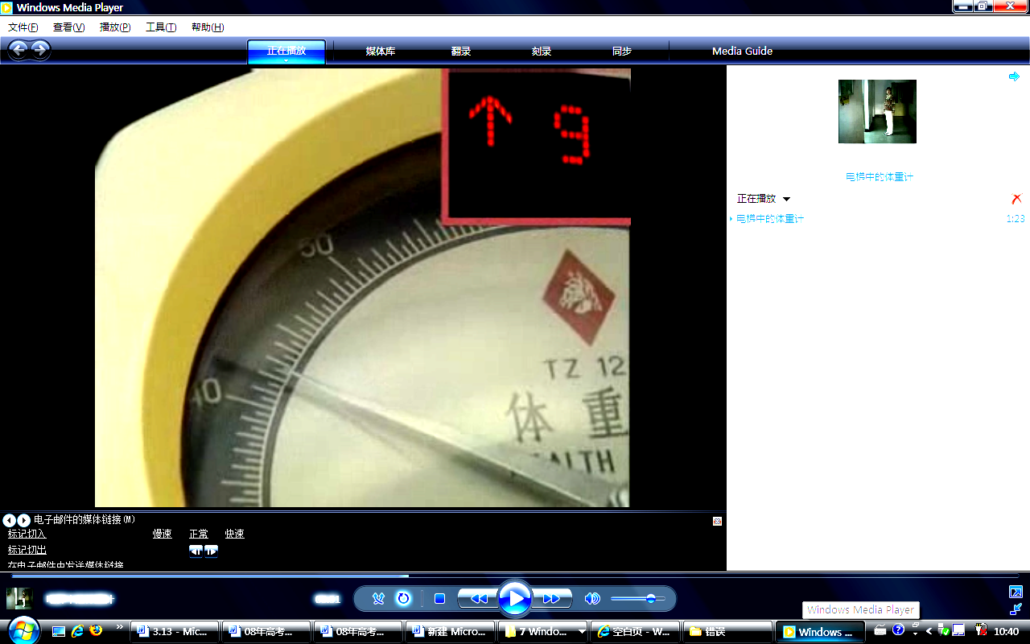
50
40
50
50
40
50
40
50
40
图1
图2
图3
图4
图5
9
10
2
1
1
图2-1-4

A．根据图1和图2可估测出电梯向上起动时的加速度
B．根据图2和图3可估测出电梯向上制动时的加速度
C．根据图1和图5可估测出电梯向下制动时的加速度
D．根据图4和图5可估测出电梯向下起动时的加速度
m, q
B
A
9、如图所示，水平放置的平行板电容器与一直流电源相连，在两板中央有一带电液滴处于静止状态．现通过瞬间平移和缓慢平移两种方法将A板移到图中虚线位置．下列关于带电液滴运动的说法中不正确的是
A．上述两种方法中，液滴都向B板做匀加速直线运动
B．采用瞬间平移的方法，液滴运动到B板经历的时间短
C．采用缓慢平移的方法，液滴运动到B板时速度大
D．采用缓慢平移的方法，液滴运动到B板过程中电势能变化大

三、简答题．本题共2小题，共计20分．请将解答填写在答题卡相应的位置．
10．（14分）(1)如图所示，螺旋测微器的示数为 ▲ mm；游标卡尺的示数为 ▲ cm．
15
20
5
10
0
20
25
30
15
10
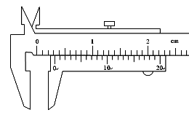

(2) 如图为用拉力传感器和速度传感器探究“加速度与物体受力的关系” 实验装置。用拉力传感器记录小车受到拉力的大小，在长木板上相距L= 48.0cm的A、B两点各安装一个速度传感器，分别记录小车到达A、B时的速率
a、实验主要步骤如下：
①将拉力传感器固定在小车上；
②平衡摩擦力，让小车做 ▲ 运动；
③把细线的一端固定在拉力传感器上，另一端通过定滑轮与钩码相连；
④接通电源后自C点释放小车，小车在细线拉动下运动，记录细线拉力F的大小及小车分别到达A、B时的速率v_{A}、v_{B}；
⑤改变所挂钩码的数量，重复④的操作。
b、下表中记录了实验测得的几组数据，是两个速度传感器记录速率的平方差，则加速度的表达式a = ▲ ，请将表中第3次的实验数据填写完整（结果保留三位有效数字）；
F/N
a/m·s⁻²
0.5
1.0
1.5
2.0
2.5
3.0
0
1.0
2.0
3.0
4.0
5.0
理论
6.0
次数 | F（N） | （m²/s²） | a（m/s²）
1 | 0.60 | 0.77 | 0.80
2 | 1.04[X§K] | 1.61 | 1.68
3 | 1.42 | 2.34 | ▲
4 | 2.62 | 4.65 | 4.84
5 | 3.00 | 5.49 | 5.72

c、由表中数据，在坐标纸上作出a～F关系图线；
d、对比实验结果与理论计算得到的关系图线(图中已画出理论图线) ，造成上述偏差的原因是 ▲ 。
11．（8分）某一电阻值不变的纯电阻元件（阻值R_{x}在50Ω～100Ω之间），额定功率为0.25W．要用伏安法较准确地测量它的阻值，实验器材有：
电流表A₁：量程为100mA，内阻约为5Ω
电流表A₂：量程为1 A，内阻约为0.5Ω
电压表V₁：量程为6V，内阻约为10kΩ
电压表V₂：量程为30V，内阻约为50kΩ
滑动变阻器R： 0～10Ω ，2A
电源（E=9V），开关，导线若干
（1）实验中应选用的电流表为 ，电压表为 ；（填入器材符号）
（2）在虚线框内画出实验电路图；
（3）测出的电阻值与真实值相比 （填“偏大”、“偏小”或“相等”）．
12、选做题
A．(选修模块3-3)(12分)
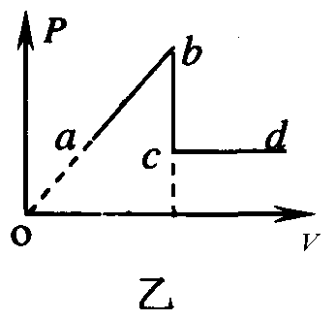
(1)如图甲所示，气缸内封闭一定质量的某种理想气体，活塞通过滑轮和一重物连接并保持平衡，已知活塞距缸口0.2m，活塞面积10cm²，大气压强1.0×10⁵Pa，物重50N，活塞质量及一切摩擦不计．缓慢升高环境温度，使活塞刚好升到缸口，封闭气体吸收了60J的热量．则封闭气体的压强将 ▲ (填增加、减小或不变)，气体内能变化量为 ▲ J．

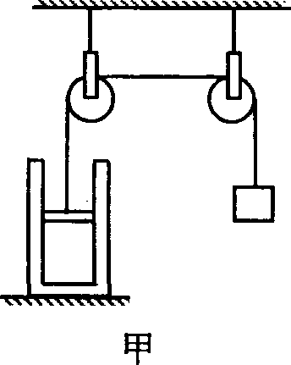

(2)若一定质量的理想气体分别按图乙所示的三种不同过程变化，其中表示等容变化的是 ▲ (填"a→b"、“b→c"或“c→d'’)，该过程中气体的内能 ▲ (填“增加”、“减少”或“不变”)．
(3)一种油的密度为$ρ$，摩尔质量为M．取体积为V的油慢慢滴出，可滴n滴．将其中一滴滴在广阔水面形成面积为S的单分子油膜．则可推算出阿伏加德罗常数为 ▲ ．

B．(选修模块3—4)(12分)
(1)下列说法中正确的是 ▲
A．水面上的油膜在阳光照射下会呈现彩色，这是由于光的衍射造成的
B．根据麦克斯韦的电磁场理论可知，变化的电场周围一定可以产生变化的磁场
C．狭义相对论认为：不论光源与观察者做怎样的相对运动，光速都是一样的
D．拍摄玻璃橱窗内的物品往往加上偏振片，是为了增强透射光的强度
(2如图所示，在一块半径为r的不透明圆形塑料薄片的圆心，垂直插入一根细木条，木条的A端有一个点光源，让塑料板漂浮于平静的湖面上，调节细木条在水面下的长度l，若湖面足够大，则有光线射出的水面面积S与l间的相互关系可用哪一个图象表示?
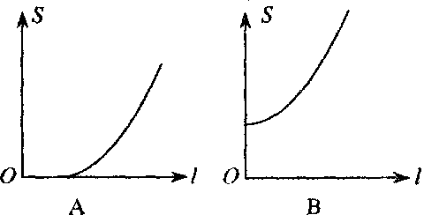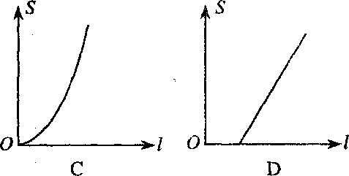

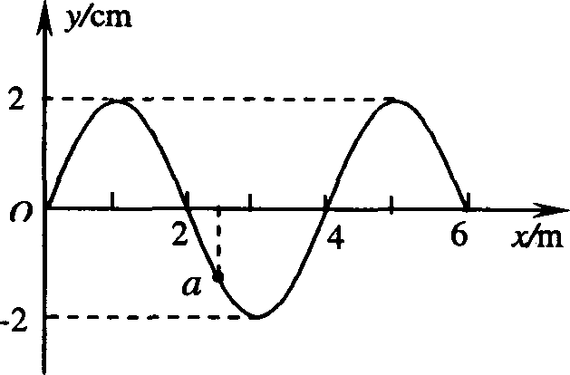
(3)一列简谐横波沿x轴正方向传播，周期为2s，t=0时刻的波形如图所示．该列波的波速是 ▲ m/s；质点a平衡位置的坐标x_{a}=2.5m．再经 ▲ s它第一次经过平衡位置向y轴正方向运动．

C．(选修模块3—5)(12分)
(1) 3．下列说法中正确的是 ▲
A．康普顿效应进一步证实了光的粒子性
B．光的双缝干涉实验表明：光的波动性是光子之间的相互作用引起的
C．电子束的衍射图样证实了德布罗意物质波的假设
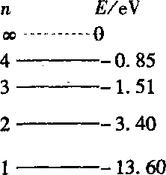
D．不仅光子具有波粒二象性，一切运动的微粒都具有波粒二象性
（2）氢原子的能级图如图所示．用某种单色光照射容器中大量处于n=2能级的氢原子，氢原子吸收这种光子后，能发出波长分别为λ₁、λ₂、λ₃的三种光子(λ₁>λ₂>λ₃)．则原照射光光子的波长为（▲）
A．λ₁ B．λ₃ C．λ₁-λ₂ D．λ₂+λ₃
（3）如图所示，质量均为m的小滑块P和Q都视作质点，与轻质弹簧相连的Q静止在光滑水平面上。P以某一初速度v向Q运动并与弹簧发生碰撞，在整个过程中，P、Q的共同速度为 ▲ ，弹簧具有的最大弹性势能等于 ▲ 。
P
Q

四、计算题．本题共5小题，共计69分．解答时请写出必要的文字说明、方程式和重要的演算步骤，只写出最后答案的不能得分，有数值计算的题，答案中必须明确写出数值和单位．
13、（14分）如图所示，一位质量m =60kg参加“挑战极限”的业余选手，要越过一宽度为s=2.5m的水沟，跃上高为h=2.0m的平台，采用的方法是：人手握一根长L=3.25m的轻质弹性杆一端，从A点由静止开始匀加速助跑，至B点时，杆另一端抵在O点的阻挡物上，接着杆发生形变、同时脚蹬地，人被弹起，到达最高点时杆处于竖直，人的重心在杆的顶端，此刻人放开杆水平飞出，最终趴落到平台上，运动过程中空气阻力可忽略不计．
O
h
A
B
s
（1）设人到达B点时速度v_{B}=8m/s，人匀加速运动的加速度a=2m/s²，求助跑距离s_{AB}．
（2）人要到达平台，在最高点飞出时刻速度v至少多大？（取g=10m/s²）
（3）设人跑动过程中重心离地高度H=0.8m，在（1）、（2）问的条件下，在B点蹬地弹起瞬间，人至少再做多少功？

14、（14分）t＝0时，磁场在xOy平面内的分布如图所示。其磁感应强度的大小均为B₀，方向垂直于xOy平面，相邻磁场区域的磁场方向相反。每个同向磁场区域的宽度均为l₀。整个磁场以速度v沿x轴正方向匀速运动。
⑴若在磁场所在区间，xOy平面内放置一由n匝线圈串联而成的矩形导线框abcd，线框的bc边平行于x轴.bc＝l_{B}、ab＝L，总电阻为R，线框始终保持静止。求：
①线框中产生的总电动势大小和导线中的电流大小；
②线框所受安培力的大小和方向。
⑵该运动的磁场可视为沿x轴传播的波，设垂直于纸面向外的磁场方向为正，画出t＝0时磁感应强度的波形图，并求波长λ和频率f。
×
×
×
×
×
×
×
×
×
×
×
×
×
×
×
×
×
×
a
b
c
d
x
y
O
l₀
l₀
v₀

15、从地面上以初速度v₀竖直向上抛出一质量为m的球，若运动过程中受到的空气阻力与其速率成正比关系，球运动的速率随时间变化规律如图所示，t₁时刻到达最高点，再落回地面，落地时速率为v₁，且落地前球已经做匀速运动．求：
t
v
O
t₁
v₀
v₁
（1）球从抛出到落地过程中克服空气阻力所做的功；
（2）球抛出瞬间的加速度大小；
（3）球上升的最大高度H．

参考答案：
- 单选题（每题3分）
1 | 2 | 3 | 4 | 5
D | C | C | A | B

- 多选题（每题4分）
6 | 7 | 8 | 9
AC | AD | AC | ACD
F/N
a/m·s⁻²
0.5
1.0
1.5
2.0
2.5
3.0
0
1.0
2.0
3.0
4.0
5.0
理论
6.0
- 简答题（46分）
10. (1) 5.700mm 0.325cm（各2分）
(2)匀速直线 (2分) ⑵ (2分) 2.44 (2分) ⑶如图(2分) ⑷没有完全平衡摩擦力或拉力传感器读数偏大(2分)

11．（ 8分）
（1）A₁2分)；V₁ (2分)
（2）图略；变阻器分压；电流表外接 (2分)
（3）偏小（2分）
12.
选修3-3 答案略
选修3-4（1）C （2）C （3）2m/s 0.25s
选修3-5（1）ACD (2)A (3)$\frac{v}{2}$ $\frac{1}{4}{\text{mv}}_{0}^{2}$
- 计算题
13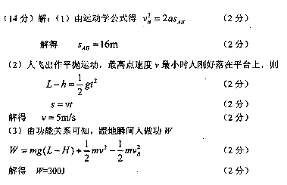
14解（14分）：⑴①切割磁感线的速度为v，任意时刻线框中电动势大小
E＝2nB₀Lv （2分）
导线中的电流大小
I＝ （2分）
②线框所受安培力的大小为：$F=2{\text{nB}}_{0}\text{LI}=\frac{4n^{2}B_{0}^{2}L^{2}v}{R}$ （2分）
由左手定则判断，线框所受安培力的方向始终沿x轴正方向.（2分）

⑵磁感应强度的波长和频率分别为$λ=2l_{0}$ （2分）
B₀
－B₀
0
λ/2
λ
3λ/2
2λ
B/T
x/m
⑶ （2分）
t＝0时磁感应强度的波形图如图 （2分）
15、
